Известия Гомельского государственного университета
имени Ф. Скорины, №5(80), 2013

УДК 581.5

Фитоценотические взаимоотношения древесных видов
в производных мелколиственных насаждениях Беларуси

М.С. Лазарева, Л.К. Климович, В.М. Ефименко

В статье показана динамика доли участия дуба в составе производных мелколиственных насаждений Республики. Установлена 20-летняя динамика высот древесных видов при совместном их произрастании. Рассчитаны показатели конкурентных отношений в производных мелколиственных насаждениях.
Ключевые слова: межвидовая конкуренция, производные насаждения, мелколиственные насаждения, широколиственные виды.

The article shows the evolution of participation rates of the oak trees in derivative small-leaved forests in the Republic of Belarus. There was established a 20-year dynamics of woody species heights when sharing their vegetation. The values of competition in the derivative small-leaved forests have been calculated.
Keywords: interspecific competition, derivative forests, small-leaved forests, broadleaf species.

Введение. Дубравно-широколиственные леса характеризуются большим разнообразием условий произрастания и широким спектром вариантов смешения древесных видов в составах насаждений, что обусловливает сложность ценотических взаимовлияний в древостое и большую вариабельность морфологических признаков. Это затрудняет возможность подбора сравнимых объектов исследований, составляющих естественный ряд, и, следовательно, математического описания процессов роста и формирования насаждений. Не менее сложными для изучения являются мелколиственные насаждения, производные от широколиственных лесов. Особый интерес вызывают производные насаждения, в составах которых присутствуют широколиственные виды, т.к. они могут рассматриваться как резерв для увеличения площади дубравной формации.
Целесообразность их перевода рубками промежуточного пользования в категорию хозяйственно-ценных должна обосновываться конкретными критериями, а лесохозяйственные мероприятия регламентироваться нормативами, которые разрабатываются на основе закономерностей роста насаждений.
Все многообразие взаимодействий древесных пород в насаждениях М.В. Колесниченко объединил в следующие типы: генеалогические, физиологические, биотрофные, биофизические, механические и аллелопатические [1]. В производных мелколиственных насаждениях, наиболее значимыми взаимодействиями, на наш взгляд, являются биофизические, т.е. связанные с изменением освещенности, температуры, влажности и других факторов среды, и биотрофные, происходящие в ризосфере в процессе потребления и возврата элементов питания.
Фитоценотические взаимоотношения между отдельными древесными видами в широколиственных и производных от них мелколиственных насаждениях характеризуются высокой напряженностью межвидовой борьбы. Конкурентоспособность одной и той же породы изменяется в зависимости от возраста и условий местопроизрастания: с ухудшением последних наблюдается обострение конкурентных взаимоотношений в насаждении.
Целью исследований являлось установление особенностей межвидовой конкуренции в мелколиственных насаждениях, производных от широколиственных лесов Беларуси.

Объекты и методика исследований. Изучение роста древостоев в значительной степени определяется наличием достаточного количества точной и полной информации [2], [3]. Постоянные и временные пробные площади по изучению закономерностей роста насаждений и разработке нормативов рубок ухода, анализ хода роста древесных стволов, также материалы таксационных описаний насаждений лесхозов республики обеспечили необходимое количество исходного материала.
Исследования проводились в подзоне широколиственно-сосновых лесов (грабовых дубрав) – Бугско-Полесский и Полесско-Приднепровский лесорастительные районы; в подзоне грабово-дубово-темнохвойных лесов (елово-грабовых дубрав) – Неманско-Предполесский и Березинско-Предполесский лесорастительные районы и в подзоне дубово-темнохвойных лесов (еловых дубрав) – Западно-Двинский лесорастительный район.
В работе использована разработанная ранее конструкция базы данных, которая позволяет работать с любым исходным материалом. База данных включает форму ввода данных, таблицу хранения данных, и возможность создания запросов и отчетов по заданному критерию, что позволяет дать полную лесоводственно-таксационную характеристику объектов исследований. Для установления зависимости таксационных показателей целевой, преобладающей и сопутствующих пород от возраста использованы стандартные программы дисперсионного, корреляционного и регрессионного анализов.
Анализ фитоценотического взаимодействия древесных видов, их конкурентоспособности сделан на основе комплекса показателей количественной оценки межвидовых отношений (напряженности роста, коэффициентов конкурентных отношений, степени устойчивости насаждений) по Решетникову В.Ф. с соавт. [4]. Объектами исследований межвидовой конкуренции являлись смешанные, условно-одновозрастные и одноярусные мелколиственные насаждения в возрасте от 5 до 40 лет. В связи с большим объемом работ исследования проведены в наиболее распространенных кисличных, а также снытевых и орляковых сериях типов леса.

Результаты и обсуждение. В мелколиственных насаждениях, производных от широколиственных лесов, по характеру взаимовлияний древесных видов в лесном фитоценозе выделены березовые, осиновые, черноольховые, а в Западно-Двинском лесорастительном районе (Витебское ГПЛХО и частично Могилевское ГПЛХО) и сероольховые типы производных (сукцессионных) насаждений.
На рисунке 1 показана динамика доли участия дуба в производных мелколиственных насаждениях в разрезе ГПЛХО.

Рисунок 1 – Динамика доли участия дуба в составе производных насаждений

В производных березовых и осиновых насаждениях доля дуба не превышает в среднем одну единицу состава, за исключением осиновых насаждений Гродненского ГПЛХО, для которых характерно единичное присутствие дуба в насаждении (в среднем 1%).
В условиях Могилевского ГПЛХО в составе производных черноольховых насаждений участие дуба достигает двух единиц состава, а в условиях Гомельского и Брестского, в основном, не превышает 5% запаса насаждений.
В составе лесов республики имеются производные мелколиственные насаждения,в которых отмечается участие дуба в составе второго яруса. На рисунке 2 представлена динамика долевого участия дуба в составе второго яруса производных насаждений в разрезе ГПЛХО.

Рисунок 2 – Динамика долевого участия дуба в составе второго яруса
производных мелколиственных насаждений

Исследования показали, что производные березовые насаждения с участием дуба во втором ярусе встречаются на всей территории республики, с увеличением их площади к югу. В осинниках участие дуба во втором ярусе отмечается практически на всей территории республики, за исключением северной ее части (Витебское ГПЛХО). Вероятно, это объясняется большей устойчивостью и конкурентоспособностью в этих географических условиях ели, которая преобладает в составе подроста изучаемых насаждений.
По югу республики (Гомельское и Брестское ГПЛХО) дуб встречается также во втором ярусе производных черноольховых насаждений.
На основании изменчивости и степени сопряженности усредненных таксационных параметров производных мелколиственных насаждений построена их возрастная динамика. В таблице 1 представлена корреляционная матрица таксационных показателей на примере березовых производных насаждений.
Основной целью при выращивании дубовых насаждений и переводе рубками промежуточного пользования производных от них мелколиственных в хозяйственно-ценные является формирование оптимального состава, при котором дуб к возрасту спелости накапливает максимальный запас высококачественной древесины.
В этой связи наиболее ответственным периодом является возраст молодняков, особенно I класс возраста, т.к. именно в этот период формируется состав, и без своевременных и регулярных рубок ухода обеспечить преобладание целевой породы часто не представляется возможным.
По данным постоянных и временных пробных площадей составы производных мелколиственных насаждений представлены 10 и более древесными видами, в том числе быстрорастущими, которые в короткие сроки занимают господствующее положение в лесном пологе и угнетают широколиственные виды (дуб, ясень, клен, липу).
Биологическими особенностями дуба являются его медленный рост на виргинильном этапе онтогенеза, требовательность к световым условиям, чтобы верхняя часть кроны была хорошо освещена, а нижняя имела боковое затенение. В смешанном насаждении с преобладанием второстепенных древесных видов в условиях сильной конкуренции, как видно из рисунка, практически все древесные виды превышают дуб по высоте. Различия по высоте у дуба с березой и осиной в отдельные периоды достигает 3 и более раза.
. 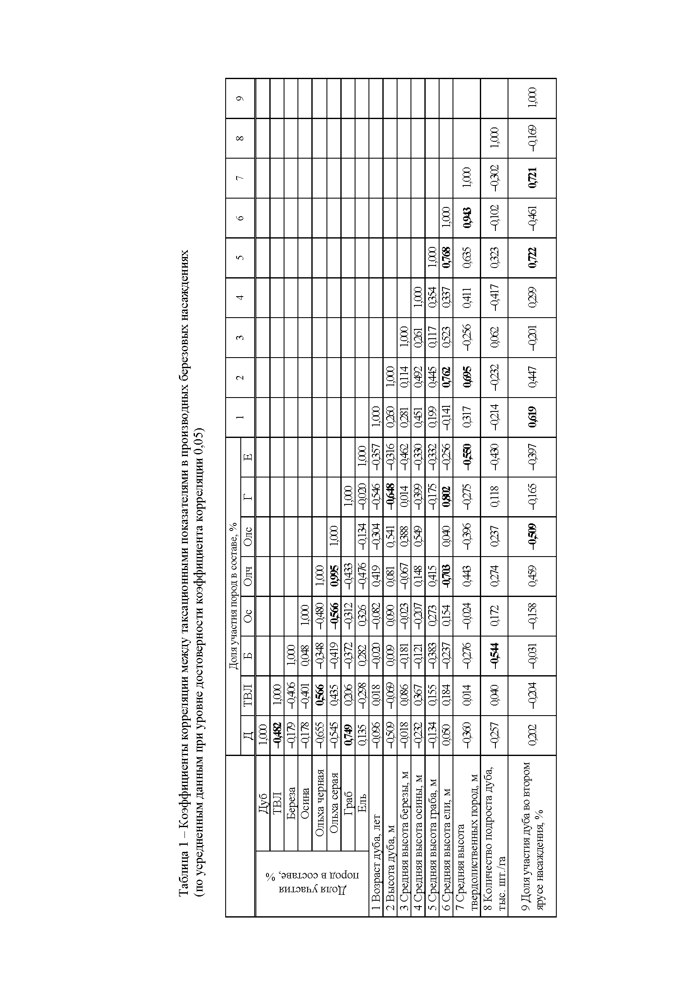
На рисунке 3 представлена возрастная динамика высот по породам в березовых производных насаждениях

Рисунок 3 – Динамика высот древесных видов
(по данным 43 пробных площадей)

В таблице 2 на примере пробных площадей представлены основные показатели конкурентных отношений в производных высокополнотных березовых и осиновых насаждениях. Составы насаждений, представленные в таблице, рассчитаны: 5-летнее насаждение – по числу стволов, остальные – по запасу.

Таблица 2 – Показатели межвидовой конкуренции в мелколиственных насаждениях, производных от широколиственных лесов

А, лет | Тип леса  ТЛУ | Р | Состав | Элемент леса | Показатели
 |  |  |  |  | К_{h/g} | К_{к.о} | К_{СУН}
5 | Ос. кис  Д₂ | 1,0 | 9Ос1Я+Кл+Д | Ос | 31,05 | 1,00 | 0,78
 |  |  |  | Я | 49,00 | 0,63 | 0,78
 |  |  |  | Кл | 44,00 | 0,71 | 0,78
 |  |  |  | Д | 39,41 | 0,79 | 0,78
18 | Б. орл  С₂ | 0,8 | 4Б3Ос2Д2Г | Б | 11,21 | 1,00 | 0,72
 |  |  |  | Ос | 19,83 | 0,56 | 0,72
 |  |  |  | Д | 14,49 | 0,77 | 0,72
 |  |  |  | Г | 20,00 | 0,56 | 0,72
22 | Б. кис  Д₂ | 0,8 | 4Б3Ос2Д1С+Г | Б | 11,74 | 1,00 | 0,71
 |  |  |  | Ос | 16,77 | 0,70 | 0,71
 |  |  |  | Д | 23,68 | 0,50 | 0,71
 |  |  |  | С | 18,10 | 0,65 | 0,71
А, лет | Тип леса  ТЛУ | Р | Состав | Элемент леса | Показатели | А, лет | Тип леса  ТЛУ
28 | Ос. сн  Д₃ | 1,0 | 5Ос2Б1Д1Лп1Ил +Кл, ед.Олч | Ос | 11,44 | 1,00 | 0,85
 |  |  |  | Б | 16,53 | 0,69 | 0,85
 |  |  |  | Д | 12,58 | 0,91 | 0,85
 |  |  |  | Лп | 13,30 | 0,86 | 0,85
 |  |  |  | Ил | 14,93 | 0,77 | 0,85
36 | Б. кис  Д₂ | 0,9 | 3Б3Ос2Д2Е+Кл+Г | Б | 8,49 | 0,82 | 0,84
 |  |  |  | Ос | 6,98 | 1,00 | 0,84
 |  |  |  | Д | 9,48 | 0,74 | 0,84
 |  |  |  | Е | 8,47 | 0,82 | 0,84
Количественное выражение межвидовой конкуренции в производных мелколиственных насаждениях с помощью показателя напряженности роста, который определяется отношением высоты среднего дерева каждого элемента леса к площади поперечного сечения ствола на высоте груди (К_{h/g}), характеризует степень угнетения отдельно взятой древесной породы в определенном возрасте и условиях.
При совместном произрастании на одной площади, теоретически каждый вид в силу биологических особенностей стремиться занять такое положение в лесном пологе, при котором обеспечивалось бы, прежде всего, оптимальное освещение, наличие тепла и влаги (биофизические факторы), что способствует увеличению интенсивности всех физиологических процессов. В результате этого происходит не только увеличение объема надземной, но и подземной фитомассы, а, следовательно, и конкурентоспособность в области ризосферы (биотрофные факторы).
Возраст молодняков, начиная с момента смыкания крон, для всех древесных видов является периодом наиболее жесткой конкуренции и не все древесные виды сохраняют ценотическое влияние, а отдельные из них постепенно вытесняются более адаптированными и жизнеспособными. По мере роста насаждения, в результате интенсивного отпада, конкурентные отношения сглаживаются, о чем свидетельствует снижение с возрастом показателя К_{h/g} (таблица 2).
В представленных в таблице 2 насаждениях меньшей степенью напряжения роста в высоту (К_{h/g}) и большими конкурентными способностями (К_{к.о}) характеризуются преобладающие древесные виды. Но поскольку в производных насаждениях преобладающая древесная порода не является хозяйственно-ценной, по указанным выше показателям можно выявить наиболее устойчивую и жизнеспособную в условиях межвидовой конкуренции целевую древесную породу, которая в данных лесорастительных и экономических условиях наилучшим образом отвечает целям лесовыращивания. Так, уровень конкурентных способностей древесной породы (показатель К_{к.о}) в пятилетнем осиннике кисличном (Д₂) показывает, что дуб обладает большими конкурентными способностями (0,79), чем клен (0,71) и ясень (0,63).
Самой высокой конкурентной способностью (0,91) в представленных в таблице 2 производных мелколиственных насаждениях дуб обладает в 28-летнем осиннике снытевом, лесорастительные условия Д₃.
По коэффициенту К_{СУН} можно оценивать степень межвидовой конкуренции в насаждении, возможность вытеснения одной породы другими, и сравнивать насаждения между собой по степени их устойчивости.
Таким образом, производные мелколиственные насаждения характеризуются преобладанием в составах быстрорастущих древесных видов с коротким жизненным циклом, отличающихся высокой конкурентоспособностью при наименьшей степени напряжения роста.
В целом, производные насаждения можно оценить как сравнительно устойчивые. Учитывая наличие широколиственных видов в составах насаждений при помощи лесохозяйственных мероприятий возможно изменение в желаемом для хозяйства направлении вектора их развития или направленности лесообразовательного процесса.

Заключение. Распространение производных мелколиственных насаждений с наличием в составах широколиственных видов по территории лесного фонда Беларуси имеют зональную обусловленность. Большее распространение получили березовые насаждения, которые встречаются во всех лесорастительных районах республики, с увеличением их встречаемости к югу республики.
Выявлено участие дуба в составах второго яруса производных мелколиственных насаждений с увеличением их площадей с севера к юго-западу. При этом на севере дуб формирует второй ярус в основном в березовых насаждениях, а на юго-западе отмечен в составах второго яруса березовых, осиновых и черноольховых фитоценозов.
В производных насаждениях 5–20 лет дуб отстает по высоте не только от мелколиственных видов, но и от сопутствующих. Разница в высотах между дубом и березой, осиной составляет в отдельные периоды 3 и более раза.
Наибольшим показателем напряжения роста характеризуются пятилетние насаждения и с возрастом (36 лет) показатель напряжения роста снижается более чем в 4 раза.
В производных мелколиственных насаждениях меньшей степенью напряжения роста в высоту и большей конкурентоспособностью характеризуются преобладающие древесные виды (береза, осина).
При одинаковой степени участия дуба в составах насаждений снытевых, кисличных и орляковых сериях типов леса большие значения показателя его конкурентоспособности отмечены в лесорастительных условиях – Д₃.

Литература

1. Колесниченко, М.В. Биохимические взаимовлияния древесных растений / М.В. Колес-ниченко. – М. : Лесн. пром-ть, 1968. – 150 с.
2. Никитин, К.Е. О математическом моделировании в лесном хозяйстве / К.Е Никитин, А.З. Швиденко // Повышение эффективности лесного хозяйства Украины: Тезисы докл. научно-произв. конф. – Киев : Урожай, 1973. – С. 8–11.
3. Munro, D. Forest growth models – a prognosis / D. Munro // Growth modelsfor tree and stand simulation. – Stockholm, 1973. – P. 7–19.
4. Решетников, В.Ф. Межвидовые взаимоотношения дуба и ели в насаждениях искусственного и естественного происхождения / В.Ф. Решетников, Е.Н. Лопес, К.М. Старожишина // Сб. науч. тр. / Ин-т леса НАН Беларуси. – Гомель : Институт леса НАН Беларуси, 2009.– Вып. 69. – С. 88–101.

Гомельский государственный
университет им. Ф. Скорины Поступила в редакцию 30.04.2013

